Matthäus Passion, 6 en 7 april 2012
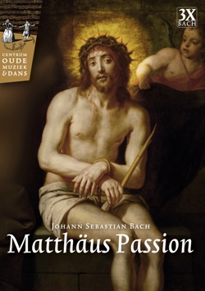
Goede Vrijdag 6 april 14.30 uur Groningen, Nieuwe Kerk
Stille Zaterdag 7 april 14.30 uur Loppersum, Petrus- en Pauluskerk
Johann Sebastian Bach
MATTHÄUS PASSION
Koor en orkest Diletto Musicale o.l.v. Paulien Kostense
Koorcoach: Michiel Meijer
Evangelist:
Robert Buckland (Goede Vrijdag 6/4, Groningen)
Nico van der Meel (Stille zaterdag 7/4, Loppersum)
Verder in beide plaatsen:
Matthew Baker - bas - Jezus
Hannah Morrison - sopraan
Anneloes Volmer - alt
Kevin Skelton - tenor
Michiel Meijer – bas

Een groot succes. Het publiek was aangedaan.
“Het was zo voorbij – jullie hadden nog wel door mogen gaan ...”
“Ik heb er nog nooit zo in gezeten.”
“Deze uitvoering met dit programmaboekje (met aandachtspunten voor de luisteraar red.), een openbaring.”
Helder en expressief daar was voor gekozen en dat lukte.
Met fraai bij elkaar passende, ontroerende solisten, met twee verschillende, overtuigende evangelisten zong en speelde een groot Diletto Musicale (koor en orkest) een Matthäus die je, zoals de recensent zei, bij de keel greep.

